АОУ ВО ДПО «Вологодский институт развития образования»
Центр непрерывного повышения профессионального мастерства педагогических работников в г. Вологде

«ОДОБРЕНО»
на заседании экспертной рабочей группы
по начальному общему образованию
при РУМО по общему образованию
(Протокол № от 10.06. 2026 )

Методические рекомендации
по методике формирования аргументированных письменных речевых высказываний на уроках литературного чтения

Автор - составитель:
Зоя Александровна Кокарева,
методист сектора начального общего образования
Центра непрерывного повышения профессионального
мастерства педагогических работников в г. Вологде
АОУ ВО ДПО "Вологодский институт развития образования"

2026

Актуальность
Одним из требований федеральной рабочей программы по литературному чтению является формирование у обучающихся таких коммуникативных универсальных учебных действий:
проявлять уважительное отношение к собеседнику, соблюдать правила ведения диалога и дискуссии, корректно и аргументированно высказывать своё мнение;
строить речевое высказывание в соответствии с поставленной
задачей.
Метапредметный результат перекликается с предметным планируемым результатом, который звучит в 3 классе как:
умение устно и письменно формулировать простые выводы, подтверждать свой ответ примерами из текста; использовать в беседе изученные литературные понятия.
В 4 классе:
составлять устные и письменные высказывания на заданную тему.
В учебниках по литературному чтению много заданий на формирование умений делать устные и письменные высказывания, но недостаточно заданий, в которых требуется проанализировать несколько точек зрения на одну и ту же проблему и аргументированно высказать свое мнение в письменном виде. Обсуждению могут подлежать литературоведческие понятия, характеры героев литературных произведений.
Педагоги затрудняются в отборе содержания и оптимальной организации учебной деятельности обучающихся по формированию кратких письменных доказательных суждений.
Особенно актуальна данная тема для преодоления проблемной зоны по результатам всероссийской проверочной работе по литературному чтению, заключающейся в слабой сформированности умений обучающихся строить письменное доказательное рассуждение. Как показывает анализ результатов ВПР по литературному чтению, с таким заданием справляются 39,2% обучающихся. [3].
Цель методических рекомендаций заключается в раскрытии особенностей использования приемов и методов формирования письменных аргументированных высказываний.
Рекомендации предназначены для учителей начальных классов.

Основная часть.

1.Особенности заданий по формированию аргументированного письменного рассуждения.
Спецификой заданий является их дискуссионный формат. Речевая ситуация описывает диалог между несколькими собеседниками, у которых разные мнения по одному и тому же вопросу. Учащимся предлагается проанализировать обе точки зрения и дать письменный ответ о том, кто прав, привести необходимые аргументы.

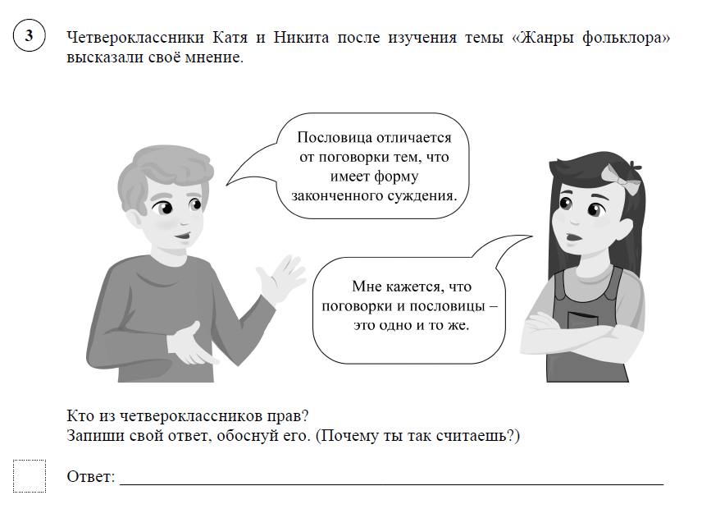

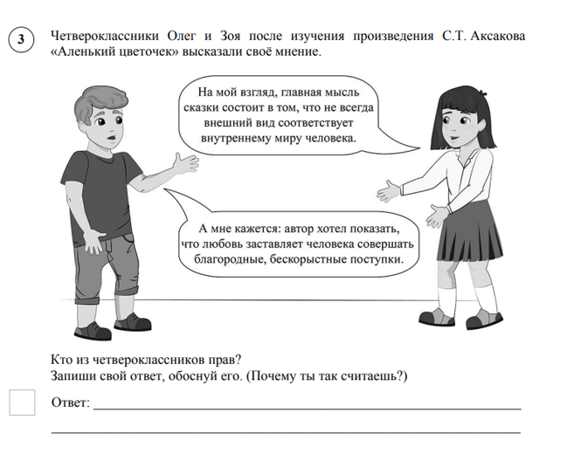

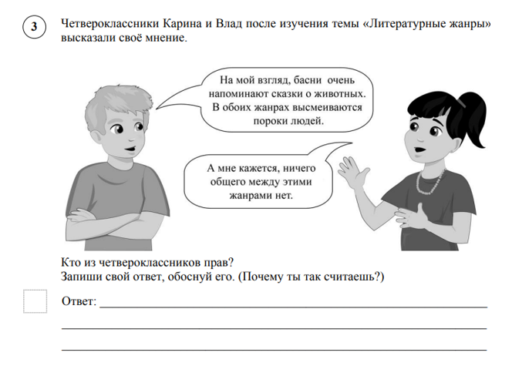

Задание в ВПР по литературному чтению не исчерпывает возможные варианты учебных ситуаций. Представим другие виды заданий.
№1
Учащимся предлагается письменно высказать свое мнение о поступке героя литературного произведения или об отношении автора к герою произведения.
Письменное высказывание должно содержать доказательство своего мнения.
Задание может звучать так:
Продолжите предложение.
Я считаю, что поступок мальчиков из рассказа «Акула» Л.Н. Толстого ……., потому что….
После записи предложения обсудите мнение о поступке героя произведения с соседом по парте.
№2
Запишите предложение и закончите его, чтобы получилось доказательное рассуждение.
А.П. Чехов назвал героя рассказа Ванька, а не Ваня , и не Иван, потому что хотел показать, что……
№3
Задание может предполагать формулирование структурированных письменных доказательств.
Например:
Приведите два доказательства того, что мальчики из рассказа В.Астафьева «Капалуха» изменили свое отношение к природе.
1 доказательство.
2 доказательство.

Подобные задания учитель может продумывать самостоятельно, исходя из содержания изучаемых тем.
2. Причины затруднений обучающихся в выполнении подобных заданий.
Затруднения учащихся связаны во- первых со слабым знанием сущности литературных понятий, главного смысла литературного произведения, и в целом, его содержания.
Во-вторых, затруднение связано с неумением учащихся формулировать краткие письменные суждения доказательного плана.
В- третьих, с недостаточным опытом решения таких заданий, так как подобных заданий мало в курсе литературного чтения.
В -четвертых, у педагогов недостаточно сформирована методическая компетенция в обучении младших школьников созданию письменных аргументированных высказываний.
3. Приемы, методы и формы формирования аргументированных письменных высказываний на уроках литературного чтения.
Методика обучения письменным аргументированным речевым высказываниям включает приемы обучения выявлению существенных признаков понятия «аргумент», «дискуссия», приемы формирования устных высказываний на основе анализа нескольких точек зрения на какую-либо проблему, связанную с изучением мира литературы, метод дискуссии по изученным произведениям и литературным понятиям.
Прием анализа существенных признаков понятия.
Учащиеся в начале интерпретируют суть понятия, исходя из собственного жизненного опыта, затем читают формулировку понятия по словарю и выявляют существенный признак.
В толковом словаре С. И. Ожегова и Н. Ю. Шведовой слово «аргумент» имеет два значения, но младших школьников достаточно познакомить с одним вариантом толкования понятия.
- Аргумент - это довод, доказательство. Например: «веский аргумент».
Учитель спрашивает, что можно доказать? Ученики рассуждают, что можно доказать правильность высказывания или делают вывод, что аргумент нужен, чтобы что-то подтверждать или опровергать.
Также выясняют сущность понятия «дискуссия».
Дискуссия- спор, обсуждение какого-нибудь вопроса на собрании, в печати, в беседе.
Учащиеся в ходе беседы выясняют, что есть разные точки зрения у людей и их важно уважать, а также уметь доказывать или опровергать разные точки зрения.
Прием обучения формулированию доказательств при изучении литературных понятий.
Без данного приема невозможно анализировать речевые ситуации, в которых персонажи выражают разные точки зрения на факт или событие.
Учащимся необходимо знать признаки литературных понятий, так как без их понимания нельзя определить, кто прав или не прав в споре, и тем более доказать это.
Рассмотрим на примере следующего задания.
Приведите два аргумента, доказывающие, что выражение «тревожное небо» является эпитетом? Запишите их.
1 аргумент.
2 аргумент.
Учитель актуализирует у обучающихся понятия «аргумент» и «эпитет». При необходимости обращает учащихся к словарю.
Эпи́тет (от др.-греч. ἐπίθετον — «приложенное») — определение при слове, влияющее на его выразительность. Выражается преимущественно именем прилагательным, но также наречием («горячо любить»), именем существительным («веселья шум»).
Эпитет — это образное определение, которое художественно характеризует предмет, человек, действие или явление, придавая ему новое качество, эмоциональную окраску или авторскую оценку.
Особенности:
- Отвечает на вопрос «какой?»
- В отличие от обычного прилагательного, несёт оценку, настроение или ассоциацию, а не просто указывает на признак.
- Помогает «раскрасить» образ, добавить настроения или оттенка к описываемому.
Дети перечисляют признаки понятия эпитет, приводят примеры эпитетов, обращаясь к тексту литературного произведения или к собственному жизненному опыту.
Затем анализируют выражение «тревожное небо».
После анализа сущности понятия «эпитет», учитель предлагает сформулировать аргументы.
1 аргумент. Отвечает на вопрос какой, влияет на выразительность слова.
2 аргумент. Создает новый образ, настроение.
Далее учитель предлагает записать высказывания-аргументы в тетрадь.
Без формирования устных высказываний невозможно сформировать умение создавать письменные высказывания. Они являются основой для формулирования письменных аргументированных высказываний.
Алгоритм обучения.
- Анализируется речевая ситуация, в которой два человека выражают разные точки зрения на событие, факт, объект, понятие.
- Актуализируется знание о предмете спора. Например, учащиеся вспоминают, что такое былина, что такое рассказ.
- Подтверждают или опровергают первую точку зрения.
- Подтверждают или опровергают вторую точку зрения.
- Делают вывод.
Используется фронтальная и парная формы организации учебно-познавательной деятельности. В начале фронтальная, затем парная.
В качестве дидактической помощи учитель предлагает фразы-клише, ключевые слова, позволяющие учащимся высказать свое мнение о том, кто прав или не прав в какой-либо ситуации, описывающей спор учеников на литературоведческую тему.
Метод обучения письменному аргументированному высказыванию на основе анализа речевой ситуации.
1.Построение письменного аргументированного высказывания на основе ключевых слов и незаконченных предложений.
Так при анализе ситуации №1 (см. скрин ниже)
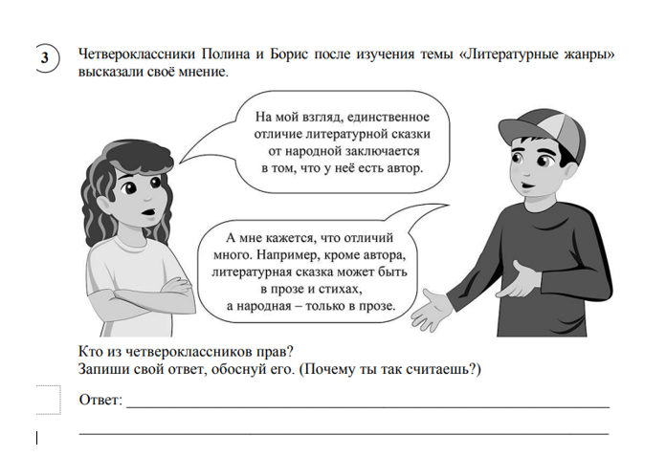
учащимся предлагается после устного обсуждения записать высказывание, в котором необходимо обосновать свой ответ.
Ключевые слова: устная форма, народ, изменения не допускаются, не всегда есть зачин, всегда есть зачин
Незаконченные предложения:
Я считаю, что прав (права) ….., потому что в литературной сказке есть автор, она может быть в прозе и стихах, и в ней……….
Дидактическая помощь заключается в постановке вопросов при анализе речевых высказываний Полины и Бориса. Учащимся нужно задать вопросы:
Что общего в высказываниях Полины и Бориса?
Ответ: они оба считают, что у авторской сказки есть конкретный автор, а у народной сказки нет конкретного автора. И это мнение верное.
Чем отличается высказывание Бориса от высказывания Полины?
Ответ: Борис считает, что есть еще отличия. Авторская сказка может быть в прозе и в стихах, а народная только в прозе.
Знаете ли вы еще признаки, отличающие авторскую сказку от народной? Назовите их.
Ответ: нельзя ее изменять. Или: в ней может не быть зачина.
После обсуждения учитель предлагает учащимся записать аргументированное речевое высказывание с помощью ключевых слов и незаконченного предложения.
Ключевые слова: устная форма, народ, изменения не допускаются, не всегда есть зачин, всегда есть зачин.
Незаконченное предложение:
Я считаю, что прав (права) ….., потому что в литературной сказке есть автор, она может быть в прозе и стихах, и в ней……….
Далее учитель просит учащихся зачитать высказывание и сделать вывод о том, как нужно конструировать предложение. Ученикам важно понять, что половина ответа на вопрос задания находится в тексте. Необходимо найти, что есть общее в высказываниях ребят, в чем есть отличие, вспомнить, чем можно дополнить высказывание второго ученика, который говорит о нескольких отличиях, сделать вывод и записать его, используя опору на ключевые слова.

Метод эвристической беседы по формированию письменного аргументированного высказывания.
Метод предлагает такую постановку вопросов, которая приведет учащихся к правильному выводу, о том, кто прав и позволит найти доказательство данного вывода.
Рассмотрим на примере ситуации о споре двух учащихся о жанре литературного произведения.
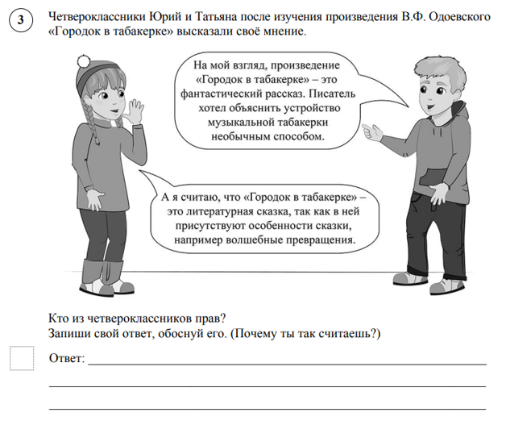
Задаем вопросы:
1.Есть ли общее в высказываниях ребят? Докажите.
Ответ: нет.
Один считает, что это сказка, а другой считает, что это фантастический рассказ.
2. Что самое главное отличает волшебную сказку от фантастического рассказа?
В волшебной сказке есть чудесные превращения, магия, а в фантастическом рассказе все превращения объясняются и какие-то события потом могут сбыться.
3.Есть ли объяснения чудесным превращениям в произведении «Город в табакерке»?
Нет.
4.Следовательно, какой вывод можно сделать о том, кто прав? Почему?
Татьяна. Она считает, что это волшебная сказка.
5. Какое словосочетание можно выбрать из высказывания Татьяны и перенести его в письменное аргументированное высказывание?
Присутствуют превращения.
Вывод записывается в тетрадь. При затруднении возможно предоставление учащимся основы для написания аргументированного высказывания в виде неоконченного предложения.
Права Татьяна, так как в произведении « …..» присутствуют ……, но они не …….., это все …..
Образец для самопроверки.
Права Татьяна, так как в произведении «Городок в шкатулке» присутствуют превращения, но они не объясняются, это все выдумка.
Перечисленные приемы и методы формирования письменных аргументированных высказываний позволят реализовать требования федеральной рабочей программы по литературному чтению, сформировать у обучающихся умения анализировать разные точки зрения, выделять существенные признаки литературоведческих понятий, делать выводы.
Необходима целенаправленная систематическая работа по формированию этих важных умений.
Заключение
Для преодоления проблемной зоны по результатам ВПР по литературному чтению, заключающейся в слабой сформированности умений обучающихся строить письменное доказательное рассуждение, необходимо совершенствование компетенций учителя в аспекте подбора специальных заданий и использования оптимальных приемов и методов.
Данные рекомендации конкретизируют и систематизируют методы и приемы формирования умений обучающихся строить письменное аргументированное высказывание.
При планировании данной работы важно использовать материалы, размещенные на в ВМК учителя начальных классов, пособия, разработанные учеными-методистами. [2;5].

Литература
1. Алферьева-Термсикос В.Б. Этапы обучения построению аргументированного высказывания на уроках развития речи в начальной школе //Тенденции развития науки и образования. Ульяновск. 2022.
2.Е.И. Матвеева. И.Е. Патрикеева. Деятельностный подход к обучению в начальной школе: урок литературного чтения. М.: ВИТА_ПРЕСС, 2011.-176с.
3. Рождественская Р.Л. Основные направления в формировании литературной функциональной грамотности младших школьников // Начальная школа. 2025. №7. С 52-54.
4.Совершенствование методики преподавания учебных предметов в начальной школе на основе результатов ВПР: учебно-методическое пособие/ Министерство образования Вологодской области. ВИРО.: авторы: З.А. Кокарева и [др.] Вологда. ВИРО. 2025.- 95 с.
5. Эльконин Д.Б. Развитие устной и письменной речи учащихся / Под ред. В.В. Давыдова, Т.А. Нежновой. Москва.: ИНТОР, 1998-112с.
6. Виртуальный методический кабинет учителя начальных классов. https://vmk.noo.viro35.ru/?page_id=38

